ATENÇÃO:

No meio acadêmico o plágio configura se pelo ato de assinar ou apresentar como seu o resultado produzido por outra pessoa ou grupo, ou seja, copiar o trabalho alheio.
Além de uma conduta imoral e antiética, plágio pode ser qualificado como crime de violação de direito autoral no Brasil, com repercussões negativas em sua carreira acadêmica e profissional.
Entre as atitudes consideradas como plágio no meio acadêmico estão:
- entregar um trabalho acadêmico que contenha cópia parcial ou total de trabalho entregue por outra pessoa ou equipe;
- usar as ideias de outra pessoa sem indicar a autoria;
- utilizar o texto de outra pessoa, alterando algumas das palavras, ou a ordem das palavras, sem a devida citação da fonte;
- usar as ideias de outra pessoa, sem referência ao autor;
- recortar e colar da Internet conteúdo sem a devida citação da fonte.
Atividades classificadas como plágio receberão, a critério do professor, NOTA ZERO, independente da autoria.
Portanto, tenha isso em mente antes de compartilhar sua atividade ou realizar cópia, mesmo que parcial, de atividade desenvolvida por algum colega.

BOM TRABALHO A TODOS!

Forneça o(s) nome(s) do(s) responsável (eis) pelo desenvolvimento desta avaliação:

* Matheus Cavalcanti Rebola - RM81030
*Gean Lucas Teco Pfefer - RM88138
*

Preencha esse template e, ao final, faça upload de um arquivo no formato PDF na área de trabalhos da disciplina

A empresa "GS 1 ODS2” atua na área de Ias Generativas aplicadas no contexto dos Objetivos de Desenvolvimento Sustentável (ODS) da ONU.
Para resolução desta avaliação considere que você acaba de ser contratado pela empresa "GS 1 ODS2” para propor configurações para a Rede Local de Comunicação de Dados (LAN) existente e em funcionamento na empresa, visando, sobretudo, melhoria dos aspectos de segurança e desempenho.
A Empresa “GS 1 ODS2”, com um modelo de governança moderno e audacioso, apresenta uma estrutura de decisão revolucionária, com 6 áreas autônomas (sendo 1 diretoria e 5 setores) com igual poder de decisão. Essa estrutura de decisão revolucionária é apresentada a seguir:

Figura 1: Estrutura de Decisão da Empresa “GS 1 ODS2”

A topologia da LAN da Empresa “GS 1 ODS2”, modelada no simulador CISCO Packet Tracer, é apresentada na figura 2.

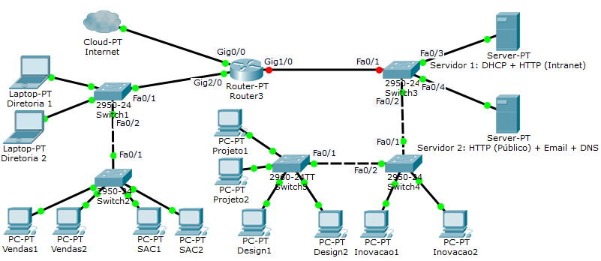
Figura 2: Topologia representando a conexão da rede local (LAN) da Empresa “GS 1 ODS2” à Internet.

Informações complementares:
- os hosts foram configurados para receber endereçamento IP via DHCP (Dynamic Host Configuration Protocol) onde houver configurado o serviço DHCP;
- onde não houver configurado o serviço DHCP foram realizadas configurações estáticas nos hosts para endereçamento IP.
- no servidor 1 estão configurados os serviços DHCP (porta UDP 67) e HTTP (porta tcp 8080);
- no servidor 2 estão configurados os serviços HTTP (porta tcp 80), Email (porta tcp 25) e DNS (porta TCP 53);
- a empresa adquiriu os seguintes endereços de rede para uso em expansões futuras: 222.222.221.0/24; 222.222.222.0/24; 222.222.223.0/24; 222.222.224.0/24; 222.222.225.0/24; 222.222.226.0/24; 222.222.227.0/24.

A tabela 1, a seguir, apresenta as portas de conexão dos equipamentos da Empresa “GS 1 ODS2” aos Switches e ao Roteador, além dos respectivos endereços IP recebidos via DHCP.

Tabela 1: informações de conexão dos equipamentos existentes na Empresa “GS 1 ODS2”
Equipamento | Porta de conexão utilizada no: | Endereço IP | Máscara
Diretoria 1 | Switch1= Fa0/3 | 222.222.222.2 | 255.255.255.0
Diretoria 2 | Switch1= Fa0/4 | 222.222.222.3 | 255.255.255.0
Vendas 1 | Switch2= Fa0/2 | 222.222.221.2 | 255.255.255.0
Vendas 2 | Switch2= Fa0/3 | 222.222.221.3 | 255.255.255.0
SAC 1 | Switch2= Fa0/4 | 222.222.221.4 | 255.255.255.0
SAC 2 | Switch2= Fa0/5 | 222.222.221.5 | 255.255.255.0
Servidor 1 | Switch3= Fa0/3 | 222.222.223.2 | 255.255.255.0
Servidor 2 | Switch3= Fa0/4 | 222.222.223.3 | 255.255.255.0
Inovacao 1 | Switch4= Fa0/3 | 222.222.223.4 | 255.255.255.0
Inovacao 2 | Switch4= Fa0/4 | 222.222.223.5 | 255.255.255.0
Projeto 1 | Switch5= Fa0/2 | 222.222.223.6 | 255.255.255.0
Projeto 2 | Switch5= Fa0/3 | 222.222.223.7 | 255.255.255.0
Design 1 | Switch5= Fa0/4 | 222.222.223.8 | 255.255.255.0
Design 2 | Switch5= Fa0/5 | 222.222.223.9 | 255.255.255.0
Switch 1 | Switch1=Fa0/1 <--> Roteador=Gig2/0
 | Switch1=Fa0/2 <--> Switch2=Fa0/1
 | Switch1=Fa0/3 <--> Diretoria1
 | Switch1=Fa0/4 <--> Diretoria2
Switch 2 | Switch2=Fa0/1 <--> Switch1= Fa0/2
 | Switch2=Fa0/2 <--> Vendas1
 | Switch2=Fa0/3 <--> Vendas2
 | Switch2=Fa0/4 <--> SAC1
 | Switch2=Fa0/5 <--> SAC2
Switch 3 | Switch3=Fa0/1 <--> Roteador= Gig1/0
 | Switch3=Fa0/2 <--> Switch4= Fa0/1
 | Switch3=Fa0/3 <--> Servidor1
 | Switch3=Fa0/4 <--> Servidor2
Switch 4 | Switch4=Fa0/1 <--> Switch3= Fa0/2
 | Switch4=Fa0/2 <--> Switch5= Fa0/1
 | Switch4=Fa0/3 <--> Inovacao1
 | Switch4=Fa0/4 <--> Inovacao2
Switch 5 | Switch5=Fa0/1 <--> Switch4= Fa0/2
 | Switch5=Fa0/2 <--> Projeto1
 | Switch5=Fa0/2 <--> Projeto2
 | Switch5=Fa0/3 <--> Design1
 | Switch5=Fa0/4 <--> Design2
Roteador | Roteador=Gig0/0 <--> Internet | 100.100.100.1 | 255.255.255.252
 | Roteador=gig2/0.1 <--> Switch1= Fa0/1 | 222.222.221.1 | 255.255.255.0
 | Roteador=gig2/0.2 <--> Switch1= Fa0/1 | 222.222.222.1 | 255.255.255.0
 | Roteador=gig1/0 <--> Switch3= Fa0/1 | 222.222.223.1 | 255.255.255.0

Este documento deverá ser utilizado como um TEMPLATE a ser preenchido durante a resolução das atividades apresentadas a seguir. Ao final, salve este arquivo no formato .pdf e realize upload na área de trabalhos da disciplina.

----------------------------------------------------------------------------------------------------------------------------------------------Preencha os espaços a seguir com sua proposta de configuração:
----------------------------------------------------------------------------------------------------------------------------------------------

Atividade 1 (0,5 ponto): Apresente as configurações a serem realizadas no SWITCH1 para:
  - criar uma vlan de nome DIRETORIA que permita a ligação dos Laptops DIRETORIA 1 e Diretoria 2
  - configuração das interfaces TRUNK quando se fizerem necessárias

Switch>enable

Switch#configure terminal
Switch(config)#vlan 2
Switch(config-vlan)#name DIRETORIA
Switch(config)#vlan 99
Switch(config-vlan)#name NATIVE
Switch(config)#interface range fa0/3-4
Switch(config-if-range)#switchport mode access
Switch(config-if-range)#switchport access vlan2

Switch>enable

Switch#configure terminal
Switch(config)#interface range fa0/1-2
Switch(config-if-range)#switchport mode trunk
Switch(config-if-range)#switchport trunk native vlan 99

Atividade 2 (0,5 ponto): Apresente as configurações a serem realizadas no SWITCH2 para:
  - configuração das interfaces TRUNK quando se fizerem necessárias

Switch>enable

Switch#configure terminal
Switch(config)#vlan 99

Switch(config-vlan)#name NATIVE

Switch>enable

Switch#configure terminal
Switch(config)#interface fa0/1
Switch(config-if-range)#switchport mode trunk
Switch(config-if-range)#switchport trunk native vlan 99

Atividade 3 (0,5 ponto): Apresente as configurações a serem realizadas no ROTEADOR para:
3.1. configurar endereço IPv4 na interface gig0/0;
3.2. configurar subinterfaces e atribuir endereços IPv4 (1 subinterface para a VLAN DEFAULT e outra subinterface para a VLAN DIRETORIA);
3.3. configurar o serviço DHCP no roteador para uso dos equipamentos na VLAN DIRETORIA;
3.4. configuração de regras ACL para bloquear qualquer tipo de tráfego com origem no host 222.222.221.4 com tendo como destino a INTERNET; Os demais tráfegos com origem na rede da Empresa “GS 1 ODS2” com destino à INTERNET deverão estar liberados;
3.5. configuração de regras ACL para bloquear o tráfego com origem no host 222.222.222.1 e com destino na porta TCP 8080 do host 222.222.223.2. Os demais tráfegos deverão estar liberados;
3.6. aplicar as regras ACL nas interfaces do roteador:

Router>enable

Router#configure terminal

Router(config)#interface gig2/0.1
Router(config-subif)#encapsulation dot1q 1
Router(config-subif)#ip address 222.222.221.1 255.255.255.0
Router(config-subif)#interface gig2/0.2
Router(config-subif)#encapsulation dot1q 2
Router(config-subif)#ip address 222.222.222.1 255.255.0.0
Router(config-subif)#interface gig0/0.2
Router(config-subif)#encapsulation dot1q 4
Router(config-subif)#ip address 100.100.100.1 255.255.255.252
Router(config-subif)#exit
Router(config)#interface gig2/0
Router(config-if)#no shutdown
Router(config-if)#interface gig0/0
Router(config-if)#no shutdown
Router(config)#ip dhcp pool VLAN2
Router(dhcp-config)#default-router 222.222.221.1
Router(dhcp-config)#net 222.222.221.0 255.255.255.0

Router>enable

Router#configure terminal
Router(config)#access-list 1 deny host 222.222.221.4
Router(config)#access-list 1 permit any
Router(config)#interface gig0/0
Router(config-if)#ip access-group 1 out
Router(config)#access-list 2 deny host 222.222.222.1
Router(config)#access-list 2 deny host 222.222.223.2 eq 8080
Router(config)#access-list 2 permit any
Router(config)#interface gig1/0
Router(config-if)#ip access-group 2 out

Atividade 4 (0,5 ponto): Considerando o sucesso e crescimento da Empresa “GS 1 ODS2” acrescente na topologia pelo menos mais:
- 5 PCs que deverão ser conectados aos switches existentes;
- 1 access-point para permitir conexão via Wi-Fi à rede da empresa;
- 2 aparelhos celulares para fazer uso da conexão Wi-Fi;

Os equipamentos poderão ser inseridos na topologia em qualquer posição à escolha da equipe (CUIDADO: esse é o momento de apresentar uma proposta exclusiva de sua equipe. EVITEM PLÁGIO!)
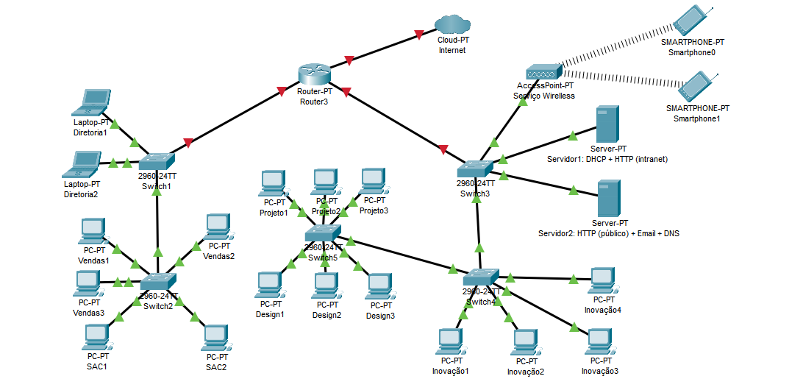
Obs.: Configuração ainda não terminada no PacketTracer.

Atividade 5 (2 pontos): Nos espaços a seguir, da letra a) até a letra f), apresente as configurações a serem realizadas nos equipamentos para que:
- os 5 PCS acrescentados na atividade 4 façam uso de em uma VLAN EXCLUSIVA para esses equipamentos;
- o access-point e os 2 aparelhos celulares façam uso de em uma VLAN EXCLUSIVA para esses equipamentos;
- os 5 PCS e os 2 aparelhos celulares recebam endereço IP de um serviço DHCP a ser configurado por sua equipe.

Observação: Mantenha vazio os espaços relativos a equipamentos que não irão receber configuração

- Espaço para as configurações a serem realizadas no Roteador (Router3):

<preencha aqui>

- Espaço para as configurações a serem realizadas no SWITCH1 (se for necessária a configuração deste equipamento):

<preencha aqui>

- Espaço para as configurações a serem realizadas no SWITCH2 (se for necessária a configuração deste equipamento):

<preencha aqui>

- Espaço para as configurações a serem realizadas no SWITCH3 (se for necessária a configuração deste equipamento):
<preencha aqui>

- Espaço para as configurações a serem realizadas no SWITCH4 (se for necessária a configuração deste equipamento):

<preencha aqui>

- Espaço para as configurações a serem realizadas no SWITCH5 (se for necessária a configuração deste equipamento):

<preencha aqui>

Atividade 6 (2 pontos). Apresente a descrição de 3 regras de uma política de segurança a ser implementado na topologia. Sigam o exemplo a seguir:

Regra 0: Os hosts destinados ao SAC (SAC1 e SAC2) não poderão ter acesso ao serviço HTTP configurado no SERVIDOR1 na porta TCP 8080;

Regra 1: Preencha o espaço a seguir com uma proposta de regra de uma política de segurança a ser implementada na topologia.
Os departamentos devem estar separados em redes (VLANs) e com acessos restritos, definidos por hierarquia. Por exemplo:
- Diretoria deve ter acesso à qualquer área da empresa;
- Vendas pode ter acesso ao SAC e vice-versa, além de possuírem acesso aos Servidores;
- Projeto e Inovação devem ter acesso à todas as áreas menos à diretoria;
- Design deve ter acesso apenas a sua VLAN, e aos servidores;
Obs.: Todos devem acessar a internet.

Regra 2: Preencha o espaço a seguir com uma proposta de regra de uma política de segurança a ser implementada na topologia.
Limitar acesso ao servidor da Intranet somente ao range de IP local.

Regra 3: Preencha o espaço a seguir com uma proposta de regra de uma política de segurança a ser implementada na topologia.
//necessita mais estudos

Atividade 7 (2 pontos). Apresente os comandos para implantação das regras da política de segurança proposta por sua equipe na atividade 6.

Regra 1: Preencha o espaço a seguir com TODOS os comandos para implementar a regra 1 da política de segurança proposta por sua equipe na atividade 6.
<preencha aqui>

Regra 2: Preencha o espaço a seguir com TODOS os comandos para implementar a regra 2 da política de segurança proposta por sua equipe na atividade 6.
<preencha aqui>

Regra 3: Preencha o espaço a seguir com TODOS os comandos para implementar a regra 3 da política de segurança proposta por sua equipe na atividade 6.
<preencha aqui>

Atividade 8 (1 ponto). Apresente os comandos necessários para configurar roteamento RIP no roteador existente.
<preencha aqui>

Atividade 9 (1 pontos). Realize todas as configurações apresentadas nas atividades anteriores utilizando o software CISCO Packet Tracer e faça upload do arquivo .pkt (compactado na versão .zip) juntamente com este documento salvo na versão .PDF no Portal da FIAP, na área de trabalhos da disciplina.

